Хупутдинов Даниэль, ЕТ-128
Лабораторная работа №1
Цель и постановка задачи:
- Необходимо реализовать поиск частых наборов объектов в заданном датасете с применением алгоритмов в наборе данных с помощью следующих алгоритмов (или их модификаций): Apriori, FP Growth, ECLAT. Варьируйте пороговое значение поддержки (например: 1%, 3%, 5%, 10%, 15%, 20%). Проверьте идентичность результатов, полученных с помощью различных алгоритмов.
- Сформируйте перечень частых наборов, в которых не более семи объектов (разумное количество). Проанализируйте и изложите содержательный смысл полученного результата.
- Постройте визуализацию полученных данных в виде следующих диаграмм:
  - сравнение быстродействия алгоритмов на фиксированном наборе данных при изменяемом пороге поддержки;
  - общее количество частых наборов объектов на фиксированном наборе данных при изменяемом пороге поддержки;
  - максимальная длина частого набора объектов на фиксированном наборе данных при изменяемом пороге поддержки;
  - количество частых наборов объектов различной длины на фиксированном наборе данных при изменяемом пороге поддержки.
- Сформируйте отчет по результатам выполненной работы и загрузите отчет в формате PDF в систему. Отчет должен представлять собой связный и структурированный документ со следующими разделами:
  - формулировка задания;
  - гиперссылка на каталог репозитория с исходными текстами, набором данных и др. сопутствующими материалами;
  - рисунки с результатами визуализации;
  - пояснения, раскрывающие смысл полученных результатов.
Ссылка на репозиторий с исходными материалами:
https://github.com/DanielKhuputdinov/-
Рисунки с результатами визуализации:
При сравнении производительности трех алгоритмов, меняя минимальную поддержку, получили такой график (рис 1.).
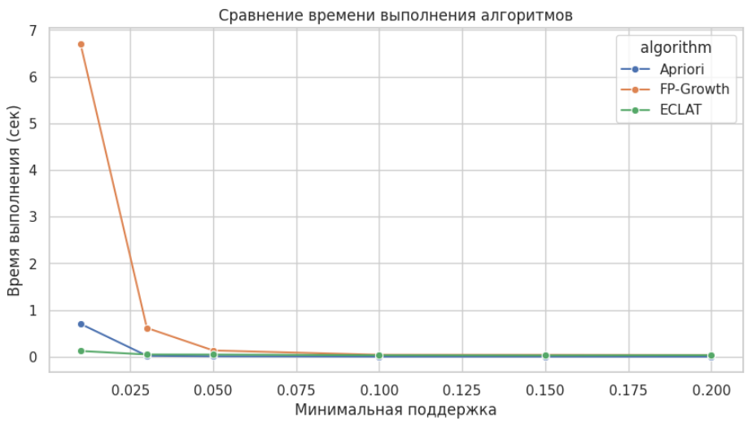
Рисунок 1 – Быстродействие алгоритмов

Из представленного графика следует, что алгоритм Apriori демонстрирует наименьшую скорость работы, при уменьшении минимальной поддержки. Это связано с тем, что данный алгоритм сканирует данные N раз, в отличии от FP-Growth (сканирует дважды) и ECLAT (без сканирования, простой подсчет). Можно сказать, что для большого набора данных лучше использовать алгоритмы FP-Growth и ECLAT.
Рассмотрим диаграмму, отражающую общее число частых наборов при изменяемом уровне поддержки (рис 2.).
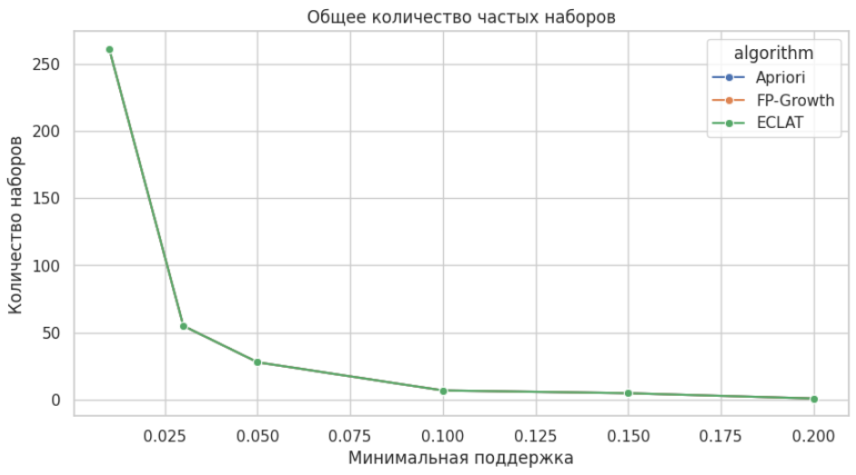
Рисунок 2 – Общее количество частых наборов

Анализ графика показывает, что все рассматриваемые алгоритмы, при различных подходах выводят один и тот же результат, а также, что при увеличении уровня поддержки, количество частых наборов снижается (что логично, у нас не может быть два частых набора, которые встречаются каждый в 51%).
Рассмотрим зависимость максимальной длины набора в зависимости от уровня поддержки (рис 3.).
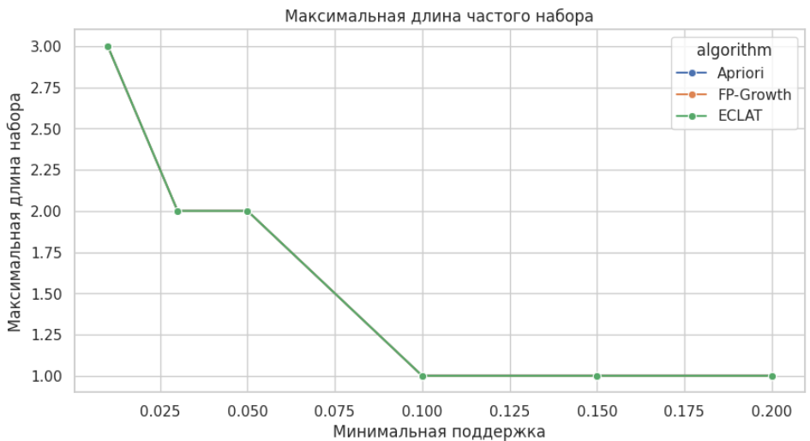
Рисунок 3 – Максимальная длинна частого набора

Этот график, как и предыдущий,, показывает идентичность полученных результатов от разных алгоритмов. Сам набор данных не столь большой, поэтому длина частого набора не выше 3 позиций, при довольно низком уровне поддержки. Очевидно, что при увеличении уровня поддержки, длина будет уменьшаться.
Проанализируем распределение числа частых наборов различной длины при изменяемом пороге поддержки (рис 4.).
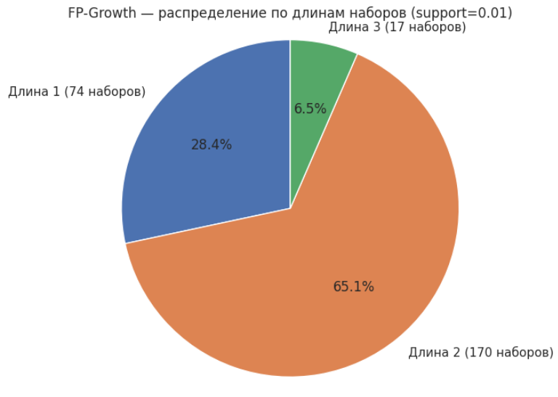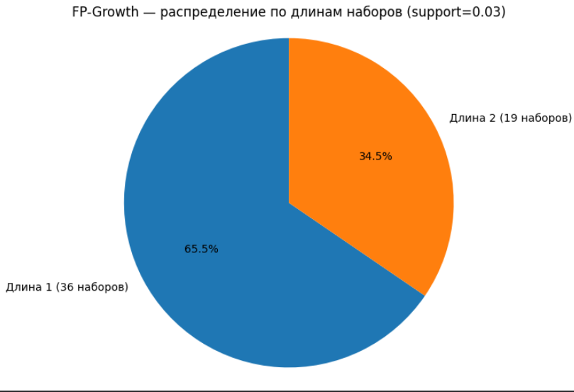
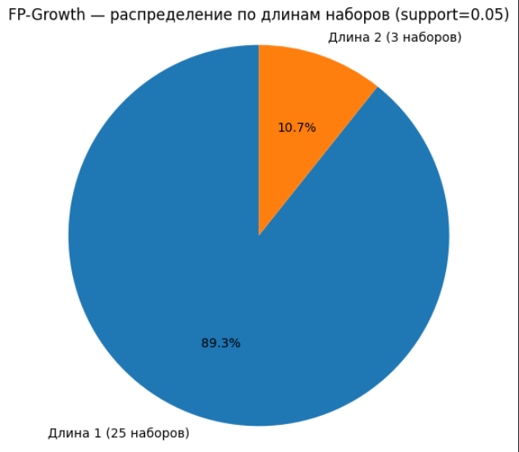
Рисунок 4 – Количество частых наборов различной длины

Из диаграммы следует, что наибольшее количество приходится для набора длиной 1, и их число уменьшается при увеличении уровня поддержки.

